个人简历
马彦青，女，副教授，硕士生导师。2009年1月毕业于中国科学院研究生院兰州化学物理研究所，物理化学专业，理学博士学位。同年进入石河子大学化学化工学院工作。2012年4月至2014年4月在美国佐治亚理工学院材料系作访问研究，合作导师为美国工程院院士，中国工程院外籍院士汪正平教授。先后在《Journal of Materials Chemistry C》《Dalton Trans.》、《J. Inorg. Organomet. P.》、《Chin. J. Chem.》、《Spectrochimica Acta A》《化学研究》《分子催化》等国内外核心期刊发表论文20余篇，论文被引用多次。被《Dalton Trans.》聘为论文评审专家。
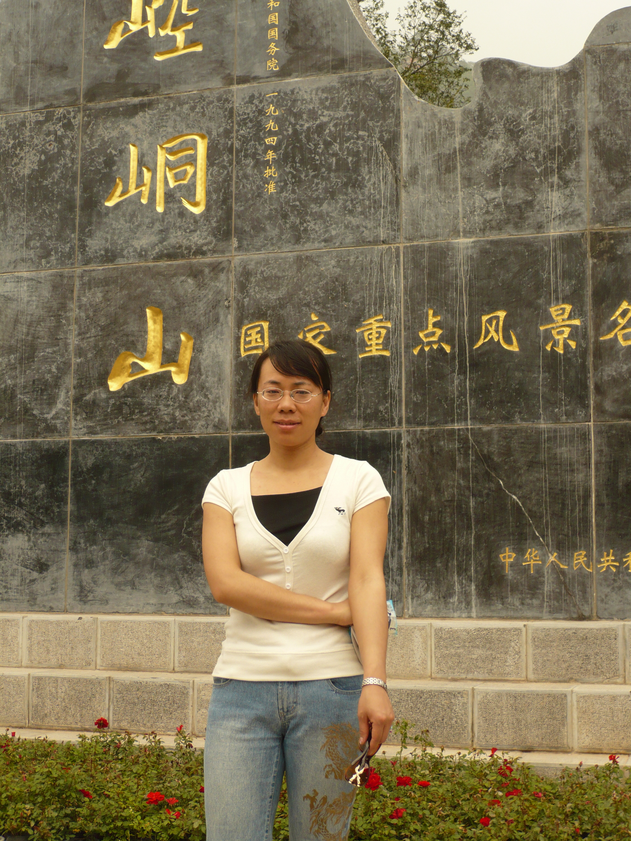
联系方式
• 邮箱：mayanqing@shzu.edu.cn
• 联系电话：18709938966
教育经历
• 1994-1998 学士,沈阳化工学院 高分子化工专业
• 2003-2009 博士,中国科学院研究生院兰州化学物理研究所
• 2012-2014 访问学者,美国佐治亚理工学院材料系
工作经历
• 1998-2003 助理工程师：天津国际联合轮胎橡胶有限公司技术处
• 2009-今 副教授：石河子大学化学化工学院
讲授课程
1. 本科生：《高分子化学》、《物理化学实验》、《材料化学》、《绿色化学》、《功能高分子》、《仪器分析实验》
2. 研究生：《聚合物合成方法》
科研方向
1.氨基酸类配合物为基元分子器件设计及其光电性能研究。
2.有机稀土类助剂合成及在PVC加工中的应用研究。
3 聚合物导电材料的封装技术及超级电容器的电级材料开发。
科研项目
1. 有机/无机稀土热稳定剂的合成及在PVC中的应用研究，新疆生产建设兵团国际科技合作项目，2011.1-2013.12，主持。
2. 氨基酸类模拟酶的合成及仿酶催化性能研究，石河子大学高层次人才启动基金，2010.1-2012.12，主持。
3. 稀土基HPVC树脂热稳定剂研究，石河子大学科技创新项目2011-2013，主持。
4. 维生素E的提取及分离纯化技术中试与示范，博士后项目，2010-2012，联合主持。
代表性论文
(1) Yanqing Ma and Gongxuan Lu，Differential effects of Mg(II) and N_{α}-4-tosyl-L-arginine methyl ester hydrochloride on the recognition and catalysis in ATP hydrolysis， Dalton Transactions, 2008, 1081-1086.
(2) Yanqing Ma and Gongxuan Lu，A calcium(II)-based L-arginine for ATP binding and hydrolysis， Journal of Inorganic and Organometallic Polymers and Materials 2008, Volume 18, pages 435-440.
(3) MA Yan-Qing, LU Gong-Xuan, LI Ying, LIU Shu-Hua and XIAN Liang, Spectrofluorimetric study on the weak interaction between ATP and N(alpha)-4-Tosyl-L-arginine methyl ester hydrochloride, Chinese Journal of Chemistry, Volume 25, Issue 9, 2007, Pages 1253-1258
(4) Liang Xian, Shuhua Liu, Yanqing Ma and Gongxuan Lu, Influence of hydrogen bonds on charge distribution and conformation of L-arginine, Spectrochimica Acta Part A Volume 67, Issue 2, 2007, Pages 368-371
(5) Novel highly porous Sn–C composite as high performance anode material for
lithium-ion batteries, G. Wang, Y.Q.Ma, Z.Y.Liu, J.N.Wu, Electrochimica Acta
2012, 65, 275-279.
(6)Z. Li, K.Hansen, Y.Yao, Y.Ma, K.Moon, C.P.Wong, The conduction development mechanism of silicone-based electrically conductive adhesives, J. Mater. Chem. C, 2013, 1, 4368-4374.
(7) Z.Li, R.W.Zhang, Y.Q.Ma, K.Moon, C.P.Wong, Enhance the Electrical Conductivity of Electrically Conductive Adhesives by In-situ Generation of Metal Nanoparticles, International Conference of Lighting and Static Electricity. 2013, September, Seattle.

